**2025年四川省广安市中考物理试题**

**注意事项：**

**1．本试卷分为试题卷（1-6页）和答题卡两部分。满分100分，与化学同堂，考试时间共120分钟。**

**2．考生答题前，应认真按准考证核对条形码，若无误，在答题卡的规定区域用0.5毫米黑色墨迹签字笔填写姓名、准考证号和座位号。**

**3．请将选择题答案用2B铅笔填涂在答题卡上题号对应位置，非选择题直接用0.5毫米黑色墨迹签字笔在答题卡上题号对应的答题区域内作答，超出答题区域作答的、未在题号对应答题区域内作答的不得分。在试题卷、草稿纸上答题无效。作图题应先用铅笔画，确定不修改后，再用黑色墨迹签字笔描黑。**

**4．考试结束，监考员必须将参考学生和缺考学生的答题卡、试题卷、草稿纸一并收回。**

**一、单项选择题（共12小题，每小题3分，共36分）**

1．下列符合生活常识的是（ ）

A．中学生800m中长跑的成绩是1min B．人的正常体温约为42℃

C．教室里课桌高15cm D．手机靠电磁波传递信息

2．下列关于声说法正确的是（ ）

A．真空能够传声

B．声音是由物体的振动产生的

C．同学们听到上课铃声后迅速进入教室，说明声音可以传递能量

D．上自习时，教室禁止喧哗是在传播过程中控制噪声

3．下列生活中的物体属于导体的是（ ）

A．自行车橡胶轮胎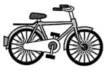 B．陶瓷碗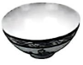

C．金属扳手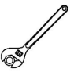 D．塑料三角板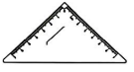

4．对下列诗词中涉及的物理现象解释正确的是（ ）

A．“起舞弄清影，何似在人间”中“影”的形成是光沿直线传播

B．“举头望明月，低头思故乡”中的“明月”是光源

C．“露从今夜白，月是故乡明”中“露”的形成是熔化现象

D．“月落乌啼霜满天，江枫渔火对愁眠”中“霜”的形成是凝固现象

5．如图是2024年杭州马拉松推出的机器狗配速员，机器狗内部电动机的工作原理是（ ）

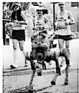

A．电磁感应现象 B．通电导体在磁场中受到力的作用

C．电流的磁效应 D．电流的热效应

6．2025年5月21日，我国“力箭一号”遥七运载火箭将6颗卫星顺利送入预定轨道，此次任务是该型号运载火箭第7次飞行。如图是火箭发射时的情景，下列说法正确的是（ ）

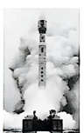

A．火箭加速升空过程中，力改变了火箭的运动状态

B．火箭加速升空过程中，卫星相对于火箭是运动的

C．火箭以氢为燃料，是因为氢的热值小

D．火箭加速升空过程中，卫星的动能不变，重力势能增大

7．如图是某同学滑滑板车的情景，下列说法正确的是（ ）

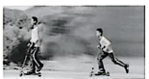

A．滑板车的轮轴加润滑油是为了减小摩擦

B．蹬地时脚对地的力与地对脚的力是一对平衡力

C．滑板车转弯时，滑板车处于平衡状态

D．不再蹬地时滑板车就会慢慢停下来，说明力是维持物体运动状态的原因

8．从生活走向物理，从物理走向社会。下列关于生活中的物理现象说法正确的是（ ）

A．拦河大坝“上窄下宽”是因为液体压强与排开液体体积有关

B．不接触低压带电体，不靠近高压带电体

C．用鱼竿钓鱼时鱼竿属于省力杠杆

D．百米赛跑冲过终点时不能立即停下来，是因为人受到惯性的作用

9．某款国产智能手机有三种解锁方式，人脸识别成功时开关闭合、指纹识别成功时开关闭合、输入密码成功时开关闭合，任意一种方式都可以解锁手机屏幕。下列电路设计符合要求的是（ ）

A．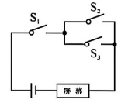 B．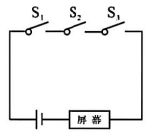 C．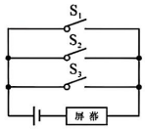 D．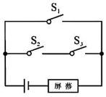

10．某学习小组在探究凸透镜成像规律时，如图所示，光屏上刚好得到清晰的像，凸透镜的焦距，下列说法中正确的是（ ）

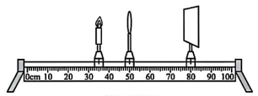

A．光屏上的像是倒立、缩小的虚像 B．光屏上的像是倒立、放大的实像

C．凸透镜可用来矫正近视眼 D．照相机的成像原理与此成像原理相同

11．如图所示，同种材料制成的甲、乙、丙三个实心长方体放于水平面上，高度，底面积，下列判断正确的是（ ）

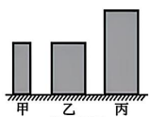

A．物体对水平面的压强： B．物体对水平面的压力：

C．物体的密度： D．物体的质量：

12．如图所示，电源电压为4.5V，灯泡L标有“3V，1.8W”字样（不考虑灯丝电阻的变化），滑动变阻器*R*的规格为“20Ω，0.5A”，电流表的量程为0~0.6A，电压表的量程为0~3V。保证电路安全，在移动滑动变阻器滑片过程中，下列说法正确的是（ ）

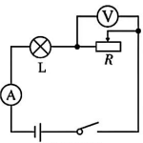

A．电压表的示数变化范围为1.5V~3V

B．电流表的示数变化范围为0.3A~0.6A

C．滑动变阻器允许接入电路的阻值范围为4Ω~20Ω

D．灯泡L消耗电功率的范围为0.45W~1.25W

**二、填空题（共7小题，每空1.5分，共21分）**

13．甲、乙、丙三个轻质带电小球用绝缘细线悬挂，甲带正电，他们之间的相互作用如图所示，乙带电情况是带______（选填“正电”或“负电”），乙和丙带______（选填“同种”或“异种”）电荷。

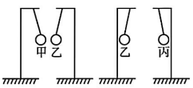

14．周末小红给家人做了一顿丰盛的晚餐。她在厨房烹饪食物时，主要是通过______（选填“做功”或“热传递”）方式增大食物的内能，家人在客厅闻到食物的香气，这是______现象。

15．慢跑是一种有益于健康的运动项目。在跑步过程中，我们一定要注意交通安全，应远离公路，其中一个原因是车辆通过时，车道空气流速变大，压强______，容易发生危险。此外我们在跑步过程中，要调节好自己的呼吸频率，吸气时空气在______的作用下进入人的肺部。

16．如图所示，用垂直于黑板的力把重为1.2N的黑板刷压在竖直的黑板上，处于静止状态，此时黑板刷受到的摩擦力为______N，黑板对海绵的弹力改变了海绵的______。

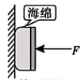

17．两个定值电阻串联在电路中，已知，则通过的电流之比为______，两端的电压之比为______。

18．如图所示，水平面上放一个质量为400kg，底面积为的物体，物体受到的重力为______N，物体对水平面的压强为______Pa。（g取10N/kg）

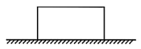

19．如图甲所示，电源电压保持不变，小灯泡L的额定电压为6V，闭合开关S后，当滑片P从滑动变阻器右端滑到左端的过程中，小灯泡L的关系图象如乙图所示，则电源电压为______V，滑动变阻器的最大阻值为______Ω。

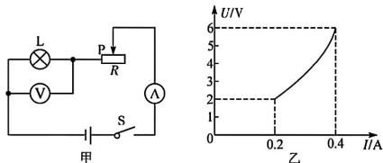

**三、实验探究题（共3小题，每小问1.5分，共18分）**

20．小明积极响应学校规范仪容仪表的号召。有一次当他走近平面镜时，他发现自己的像“变大”了，于是他提出：像的大小与物体的大小有什么关系呢？他用图甲的实验装置来探究平面镜成像特点。根据所学知识回答下列问题。

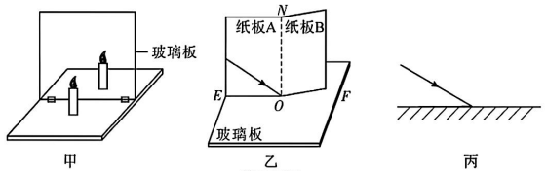

（1）他把一支点燃的蜡烛A放在玻璃板前，用一支外形与A完全相同但不点燃的蜡烛B，在玻璃板后面移动，直到与A的像完全重合，说明像与物体的大小______。

（2）实验中他测得蜡烛A到玻璃板的距离为12cm，则蜡烛A的像到玻璃板的距离为______cm。

（3）他做完平面镜成像实验后，找来白色硬纸板、量角器和激光笔等，用这个实验的玻璃板代替平面镜完成光的反射定律实验，装置如图乙所示。图丙是其实验过程中的一条入射光线，请你根据光的反射定律在图丙中做出反射光线。（保留作图痕迹）

（4）细心的小明发现用玻璃板做实验有一个不足：反射光的亮度明显比入射光暗了许多，这是因为光斜射到玻璃板上发生反射的同时也发生了______。

21．小丽用图甲所示的装置，测量滑轮组的机械效率。根据所学知识回答下列问题。

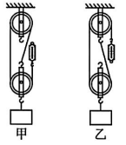

|  |  |  |  |  |  |
| --- | --- | --- | --- | --- | --- |
| 实验次数 | 钩码重力*G*/N | 钩码上升的高度*h*/cm | 绳子自由端的拉力*F*/N | 绳子自由端移动的距离*s*/cm | 机械效率 |
| 1 | 1 | 3 | 0.5 | ① | 66.7% |
| 2 | 3 | 5 | 1.4 | 15 | 71.4% |
| 3 | 6 | 9 | 2.5 | 27 | ② |

（1）实验时应该竖直向上______（选填“匀速”或“变速”）拉动弹簧测力计。

（2）她按照正确步骤进行了3次实验，记录数据如表格所示。第1次实验中，绳子自由端移动的距离①为______；第3次实验中，机械效率②为______。

（3）她将图甲装置改接为图乙装置，提升相同钩码，得出图乙装置更______。（选填“省力”或“费力”）

22．小华在实验室做电学实验的时候，看到一颗铁螺丝钉，他将导线绕在铁螺丝钉上设计了如图甲所示的电路。根据所学知识回答下列问题。

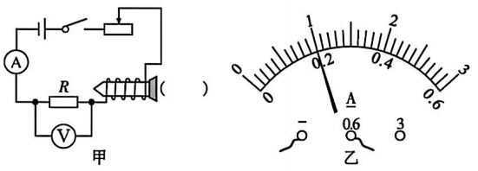

|  |  |  |
| --- | --- | --- |
| 实验次数 | 电压*U*/V | 电流*I*/A |
| 1 | 2.4 |  |
| 2 | 3.6 | 0.3 |
| 3 | 5.0 | 0.4 |

（1）闭合开关，根据安培定则，在图甲括号中标出铁螺丝钉右端的极性（N或S）。

（2）他将滑动变阻器滑片向左移动，发现绕线铁螺丝钉吸引铁屑的数量变多，说明绕线铁螺丝钉的磁性变______。

（3）他取下铁螺丝钉，使导线伸直，用该电路测量定值电阻的阻值。他按照正确步骤进行了3次实验，记录数据如表格所示，第1次的实验中，电流表的示数如图乙为______A。

（4）根据表格数据，测得定值电阻的阻值为______Ω（结果保留1位小数）。

**四、计算题（共3小题，其中第23题7分，第24题8分，第25题10分，共25分）**

23．“五·一”假期，小莉一家出去旅游。汽车通过一条长2400m的隧道，用时120s，消耗0.1kg的汽油，汽车通过隧道牵引力做的有用功为。（汽油的热值）求：

（1）汽车通过隧道的平均速度；

（2）完全燃烧0.1kg汽油放出的热量；

（3）汽车通过隧道发动机的效率。

24．有同学提出：冬天写作业时光线较暗，手又冷，要是我们设计一款既能照明，又能暖手的桌垫就好了。他的想法得到了同学们的支持。经过多次改进，同学们设计了如图所示的电路，、为电热丝，其中，仅做照明的灯泡L标有“12V，0.3A”的字样。当开关S闭合时，灯泡L正常发光。求：

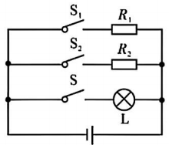

（1）灯泡L正常发光100s，流过灯泡L电流做的功；

（2）当开关S、断开，闭合时，电热丝的电功率；

（3）当开关S断开，、闭合时，的总电功率为16W，电热丝的阻值。

25．某同学看了我国航空母舰发展简介后对力学产生了浓厚的兴趣。他用底面积为的长方体容器（厚度不计）装一定量的水，将一个重为4N，边长为10cm的正方体A放入容器中处于漂浮状态。如图所示，此时水的深度为18cm。（，g取10N/kg）求：

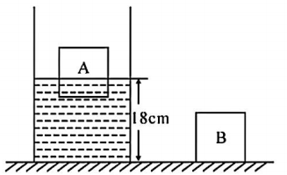

（1）容器底部受到水的压强；

（2）A漂浮时浸入水中的深度；

（3）若将与A形状体积完全相同的物体B平放在A的正上方，A、B一起向下运动，当静止时一起处于悬浮状态。求A、B一起开始运动到B刚好浸没时，B的重力做的功。（容器足够高，水不溢出，A、B不吸水）

**广安市2025年初中学业水平考试试题**

**物理参考答案及评分标准**

**一、单项选择题（共12小题，每小题3分，共36分）**

|  |  |  |  |  |  |  |  |  |  |  |  |
| --- | --- | --- | --- | --- | --- | --- | --- | --- | --- | --- | --- |
| 1 | 2 | 3 | 4 | 5 | 6 | 7 | 8 | 9 | 10 | 11 | 12 |
| D | B | C | A | B | A | A | B | C | B | D | D |

**二、填空题（共7小题，每空1.5分，共21分）**

13．负电 同种 14．热传递 扩散（分子热运动或分子在不停地做无规则运动）

15．变小（减小） 大气压（气压或大气压强）

16．1.2 形状 17． 

18．4000 2000 19．6 20

**三、实验探究题（共3小题，每小问1.5分，共18分）**

20．（1）相等（相同） （2）12 （3）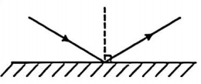 （4）折射

21．（1）匀速 （2）9 80%或80.0% （3）费力

22．（1）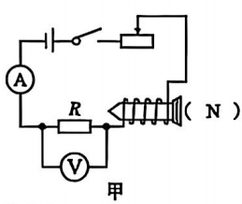

（2）强或大 （3）0.2 （4）12.2

**四、计算题（共3小题，其中第23题7分，第24题8分，第25题10分，共25分）**

23．解：（1）汽车通过隧道的平均速度

（2）完全燃烧0.1kg汽油放出的热量

（3）汽车通过隧道牵引力做的有用功

汽车通过隧道发动机的效率

24．解：（1）灯泡正常发光时，电流所做的功

（2）当开关S闭合时，灯正常发光

电源电压

当开关S、断开，闭合时，只有工作，则的电功率

（3）当开关S断开，闭合时，与并联，则的电功率

的电阻（其他正确方法也给分）

25．解（1）容器底部受到的压强

（2）A处于漂浮状态，A受到的浮力

由得A排开水的体积

A漂浮时浸入水中的深度

（3）A、B悬浮时，受到总浮力





B受到的重力

B开始运动时，A上表面与B下表面重合，距容器底距离

A、B刚好浸没时，液面上升的高度

B刚好浸没时，下表面距容器底的距离

B开始运动到刚好浸没时运动的距离

B的重力做功（其他正确方法也给分）